Лабораторная работа #6
Рекуррентные вычисления
Цель работы. Освоить методику, программирования рекуррентных вычислений.
Задание
- Изучить вывода рекуррентных соотношений.
- Изучить алгоритмы рекуррентных вычислений.
- Подготовить тесты для отладки программ.
- Разработать алгоритмы, написать и отладить комментированные программы в интегрированной среде разработки программ в соответствии с условиями задач, приведенными ниже. Количество решаемых задач определяется преподавателем. Вариант - номер фамилии студента в журнале группы.
- Подготовить отчет.

Варианты заданий (задача 1 и задача 2).
Ниже - задача 3

Для всех указанных ниже вариантов заданий формулировка первой задачи следующая:
Задача1.
Составить графическую схему алгоритма и программу нахождения К-го члена последовательности, определяемой заданным рекуррентным соотношением для заданных значений 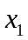 и 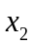.

Для всех указанных ниже вариантов заданий формулировка второй задачи следующая:

Задача 2.
Составить графическую схему алгоритма и программу вычисления суммы ряда с точностью для заданных значений х и .

ВАРИАНТ № 1

1) 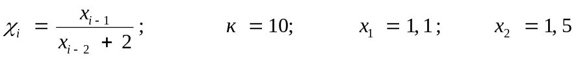

2)

ВАРИАНТ № 2

1) 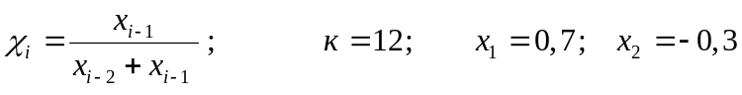

2) 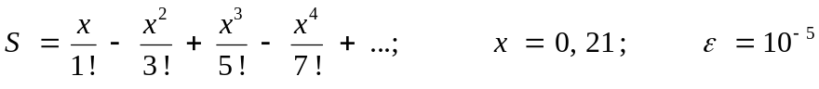

ВАРИАНТ № 3

1) 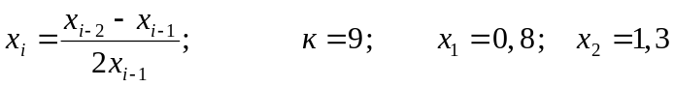
2) 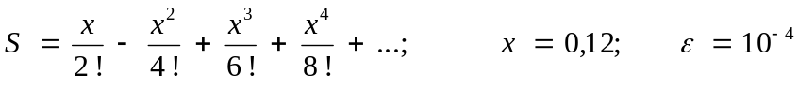

ВАРИАНТ № 4

1) 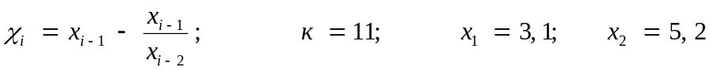

2) 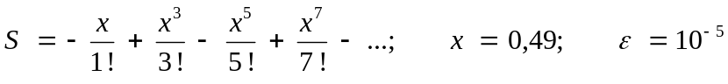
ВАРИАНТ № 5

1) 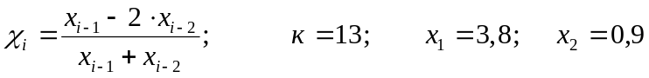

2)

ВАРИАНТ № 6

1) 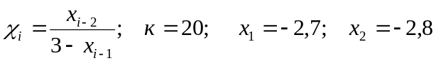
2)

ВАРИАНТ № 7

1) 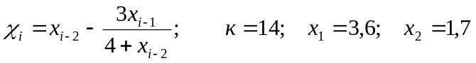
2) 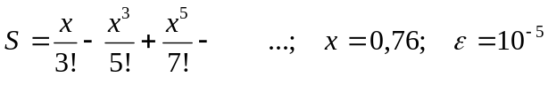

ВАРИАНТ № 8

1) 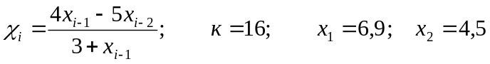

2) 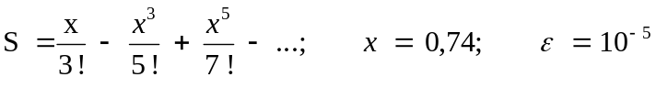

ВАРИАНТ № 9

1) 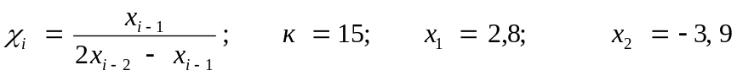

2) 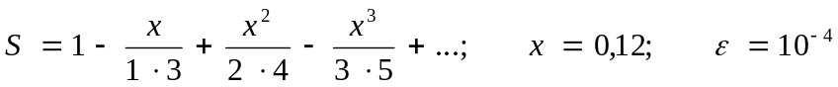

ВАРИАНТ № 10

1) 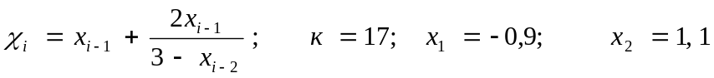
2)

ВАРИАНТ № 11

1)

2) 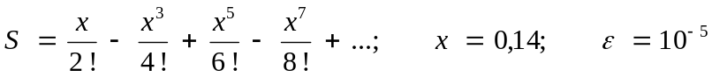

ВАРИАНТ № 12

1)

2) 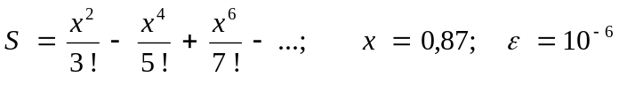

ВАРИАНТ № 13

1)

2) 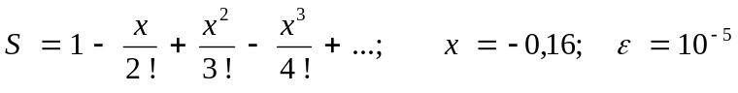

ВАРИАНТ № 14

1)

2) 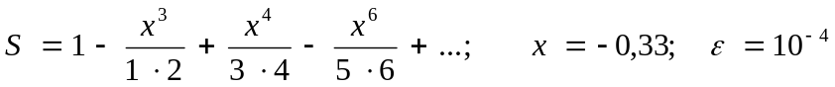

ВАРИАНТ № 15

1)

2) 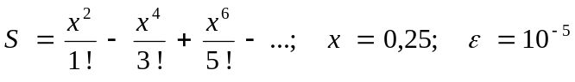

ВАРИАНТ № 16

1)

2) 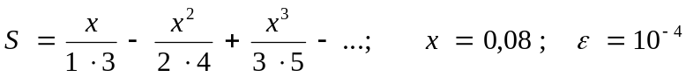

ВАРИАНТ № 17

1) 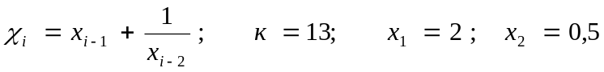

2) 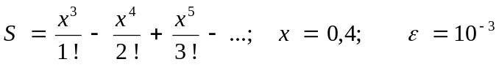

ВАРИАНТ № 18

1) 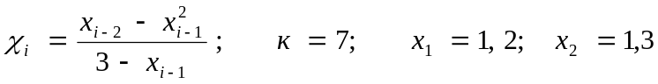

2) 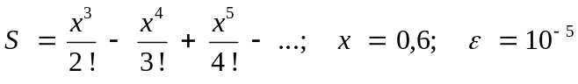

ВАРИАНТ № 19

1) 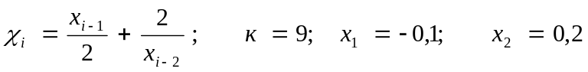

2) 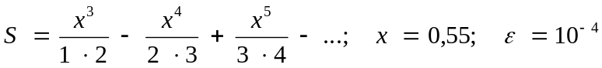

ВАРИАНТ № 20

1)

2) 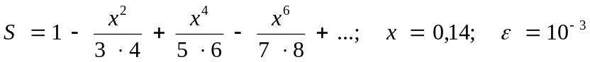

ВАРИАНТ № 21

1) 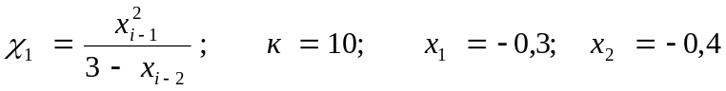

2) 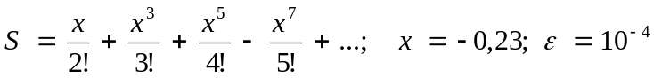

ВАРИАНТ № 22

1) 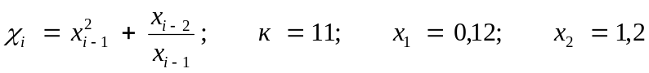

2) 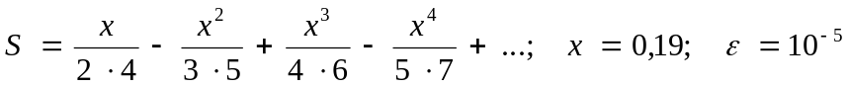

ВАРИАНТ № 23

1) 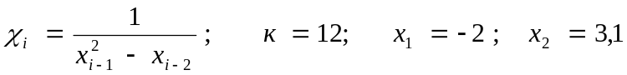

2)

ВАРИАНТ № 24

1) 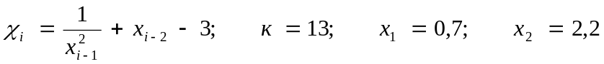

2) 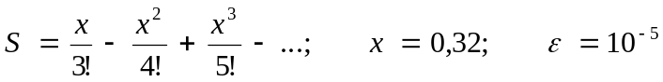

ВАРИАНТ № 25

1) 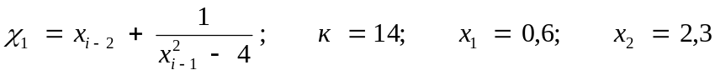
2) 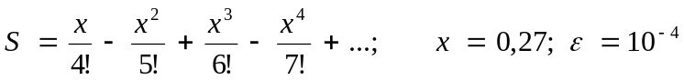

ВАРИАНТ № 26

1) 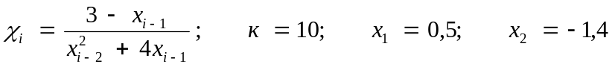

2) 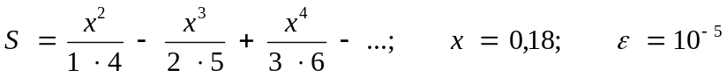
ВАРИАНТ № 27

1)

2)

ВАРИАНТ № 28

1)

2) 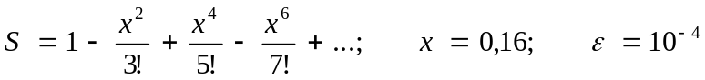

ВАРИАНТ № 29

1)

2) 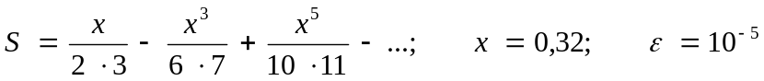

ВАРИАНТ № 30

1) 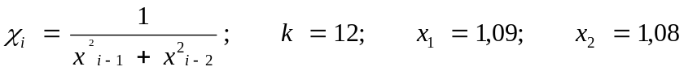

Задача 3

Выполнить следующие задания без хранения последовательностей значений

- Даны натуральное число n и целые числа а₁,...,a_{n} .Вычислить а₁ + а₂ ²+ ... + a_{n}^{n}
- Вводятся целые числа x₁ ,x₂ ,...,x_{n}. Вычислить величину
- Даны а₁,...,a_{n} . Вычислить b₁ +...+ b_{m} ,
где b₁ =а₁ + а₂ + ... +a_{n}; b₂ = а₁² + а₂ ²+ ... + a_{n}² ; b_{m} = а₁ ^{m}+ а₂ ^{m}+ ... + a_{n}^{m} .
- Даны натуральные числа m,n и действительные числа а₁,...,a_{nm.} Вычислить
- Дано n вещественных чисел (n заранее не известно. Найти порядковый номер того из них, которое наиболее близко к какому-либо целому.
- Дано n вещественных чисел (n – заранее не известно). Определить, сколько из них больше своих соседей, т.е. предыдущего и последующего.
- Дана непустая последовательность ненулевых целых чисел, за которой следует 0. Определить, сколько раз в этой последовательности меняется знак.
- Дано n целых чисел (n – заранее не известно). Определить количество чисел в наиболее длинной подпоследовательности из подряд идущих нулей.
- Дано n целых чисел (n – заранее не известно). Определить количество чисел в наиболее длинной подпоследовательности из подряд идущих чисел, представляющих собой полные квадраты.
- Дано n целых чисел (n – заранее не известно). Определить количество чисел в наиболее длинной подпоследовательности из подряд идущих чисел одного знака.
- Дано n целых чисел (n – заранее не известно). Определить количество чисел в наиболее длинной подпоследовательности из подряд идущих чисел, представляющих собой степени пятерки.
- Дана последовательность положительных вещественных чисел x₁ ,x₂,...,x_{n} (n заранее не известно), за которыми следует отрицательное число. Вычислить величину 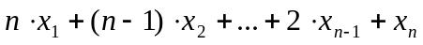
Задача 4
ВЫЧИСЛЕНИЕ ФУНКЦИИ С ПОМОЩЬЮ РАЗЛОЖЕНИЯ В РЯД
с использованием рекуррентных вычислений

Вычислить и вывести на экран в виде таблицы значения функции, заданной с помощью ряда Тейлора, на интервале от 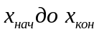 с шагом dx с точностью .
Таблицу снабдить заголовком и шапкой. Каждая строка таблицы должна содержать значение аргумента, значение функции, вычисленной по формуле, значение функции, разложенной в ряд Тейлора, количество просуммированных членов ряда.
Указание. При вычислении суммы ряда использовать рекуррентные вычисления.

1. 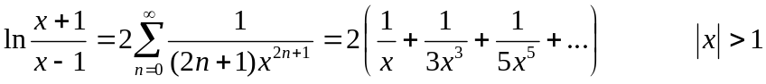

2. 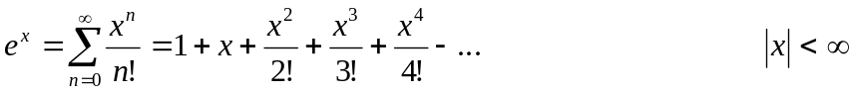

3. 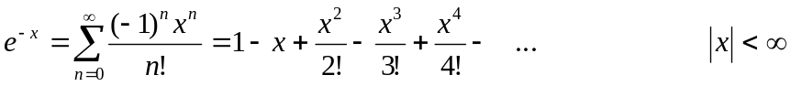

4. 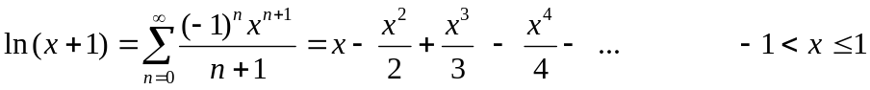

5. 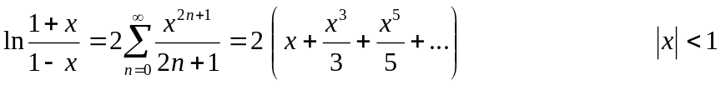

6. 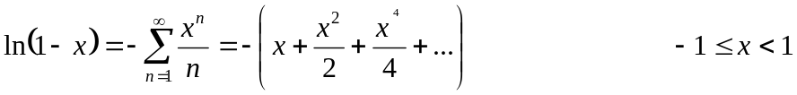

7. 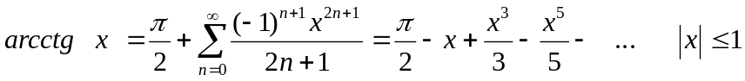

8. 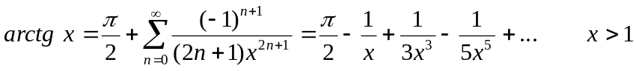

9. 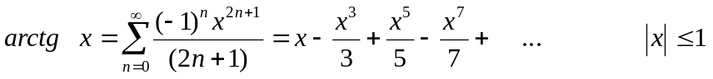
10. 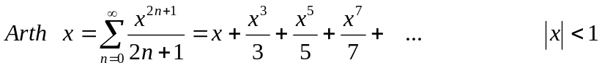

11. 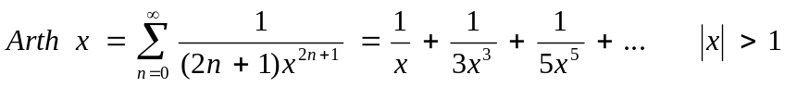

12.

13. 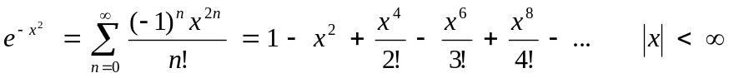

14. 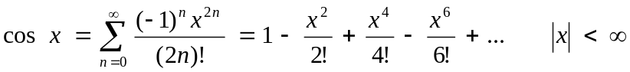

15. 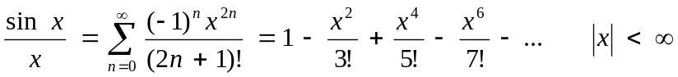

16.

17.

18.

19.
20. 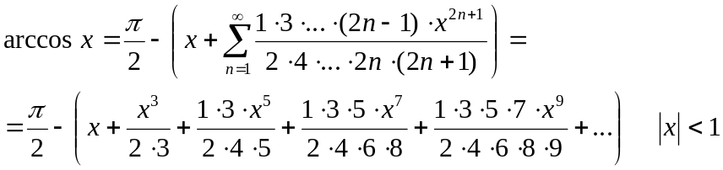
21.
22.

23. 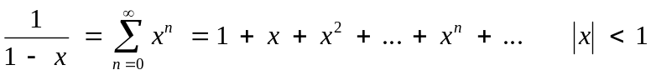

24. 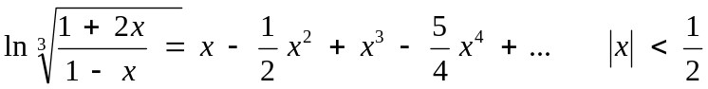

25. 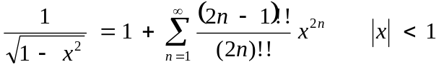

26. 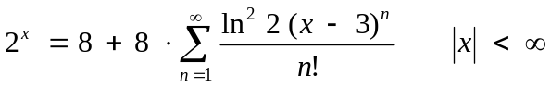

27. 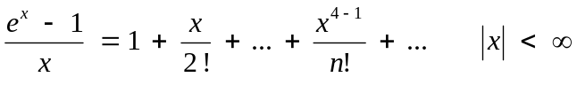

- 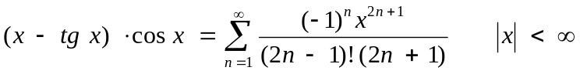

Задача 5
Составить программу вычисления значений функций на заданном отрезке с точностью e=10⁻⁶, воспользовавшись формулами разложения элементарных функций в ряд Тейлора.

    - 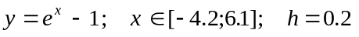
    - 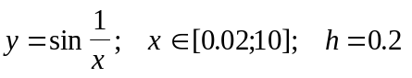
    - 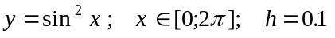
    - 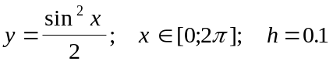
    - 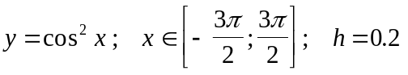
    - 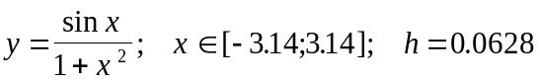
    - 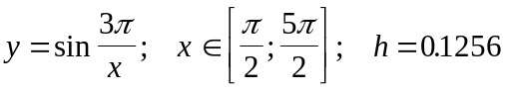
    - 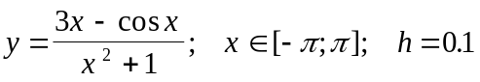

Формулы разложений в ряд Тейлора:
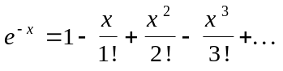
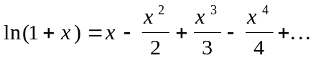
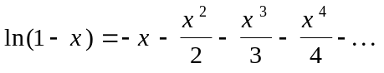
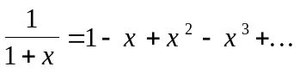
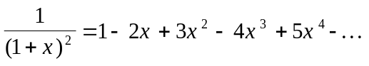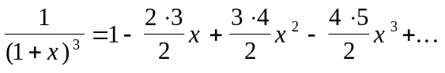
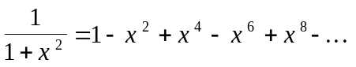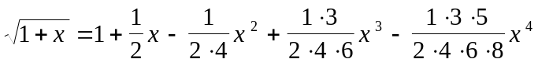
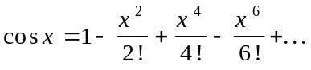
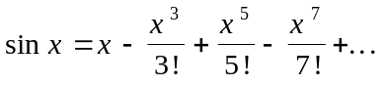
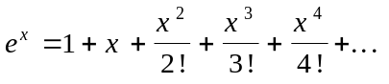
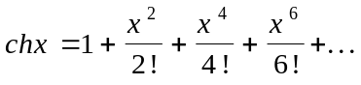
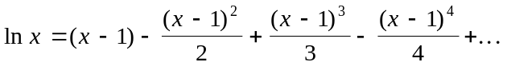
Задача 6
Дано действительное число х (0<x<=1). Вычислить сумму ряда с точностью ε=10⁻⁶ и указать количество слагаемых. Считать, что требуемая точность достигнута, если очередное слагаемое по модулю меньше ε:
    - 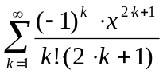 2. 4.7. 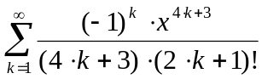
    - 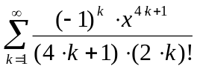 2.4.8. 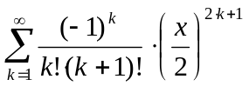
    - 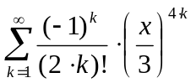 2.4.9. 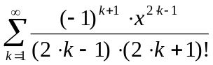
    - 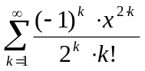 2.4.10. 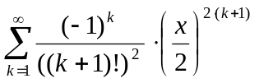
    - 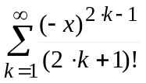 2.4.11. 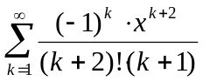
    - 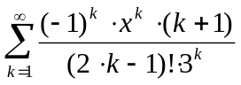 2.4.12. 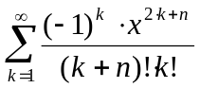

  - Дано натуральное n. Вычислить сумму ряда двумя способами – организовав вычисления суммы слева направо и справа налево. Сравнить и объяснить полученные результаты.
    - 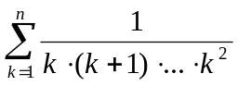. 2.5.7. 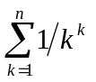.
    - 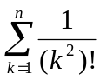. 2.5.8. 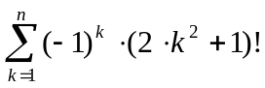.
    - 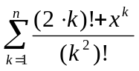. 2.5.9. 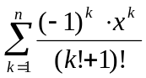.
    - 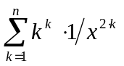. 2.5.10. 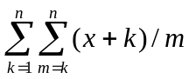.
    - 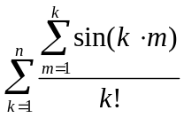. 2.5.11. 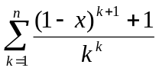.
    - 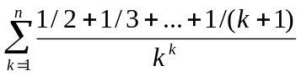. 2.5.12. 

